Муниципальное бюджетное дошкольное

образовательное учреждение детский сад №47 «Елочка»

г. Улан- Удэ

**ПРОЕКТ**

**«Моя любимая игрушка»**

Ранний возраст №11группа

воспитатель Дашиева Т. Р.

2022 г.

**Срок реализации педагогического проекта:** 11.07- 15.07.2022г.

**Вид проекта: творческий,** познавательное, краткосрочный.

**По количеству участников:** групповой.

**Участники проекта:** воспитанники группы раннего возраста, родители воспитанников, воспитатели.

**Актуальность:** Важнейшей составной частью образовательной среды являются игра и игрушка. Игрушка для ребенка – это та «среда», которая позволяет исследовать окружающий мир, формировать и реализовывать творческие способности, выражать чувства; игрушки учат общаться и познавать себя. Подбор игрушек – дело серьёзное ответственное. От успешного решения этой проблемы зависит настроение ребенка прогресс его развитии. Иногда взрослые расстраиваются и даже сердятся на ребенка за то, что игрушки не используются, не подозревая, что он просто не умеет во все это играть. Сами по себе игрушки ничего для ребенка не будут значить, если он не знает. Как и во что с ними играть.

**Цель проекта: Вызвать у детей желание играть с игрушками, использовать их по назначению, бережно относится к игрушкам.**

**Задачи проекта:**

**Формировать умение пользоваться игрушками по назначению, умение детей узнавать и называть игрушки: зайку, мишку, воздушный шарик, машинку, мяч, куклу Таню, котика, у детей эмоционально – эстетическое и бережное отношение к игрушкам.**

**Развивать коммуникативные навыки, игровые умение детей; любознательность, активность, эмоциональную отзывчивость, речевую активность детей, словарный запас, внимание на цветов свойства предмета, слуховое и зрительное внимание;**

**Воспитывать дружелюбие.**

**Работа с родителями: Показать родителям, как делать правильный осознанный выбор при покупке игрушек.**

**Ожидаемый результат:**

- Дети научатся узнавать игрушки, называть их, и как с ними играть.

**Работа над проектом:**

**1 этап** – подготовительный

Определение цели и задач **проекта**, сбор информационного материала, составление плана мероприятий по организации детской деятельности. Подбор игрушек.

**2 этап** – основной этап:

Использование различных видов совместной интегрированной деятельности по реализации образовательных областей.

|  |  |
| --- | --- |
| **Образовательная область** | **Формы организации деятельности педагога с детьми** |
| **Соц-ком.развитие** | Беседа с детьми «Любимая игрушка»; «Береги игрушки»; «Как я играю».  Сюжетно – ролевая игра (ситуация) – «Зайка заболел», «Игры с Жучкой». «Знакомство с куклами». |
| **Познавательное развитие** | Дидактические игры: «Соберем пирамидку», «Разложи – ка кубики».  Досуг «Моя любимая игрушка» |
| **Речевое развитие** | Рассматривание иллюстраций по теме «Наши игрушки»: «В магазине игрушек» Конструирование «Домик для куклы» Рассматривание картины «Дети играют».  Чтение стихотворений А. Барто из цикла «Игрушки» ( «Мишка», «Зайка», «Лошадка», «Бычок», «Самолет», «Козленок». |
| **Худ-эстетическое развитие** | Музыкальные игры: «Киска, брысь», «Ёжик».  Лепка «Мячик»  Рисование «Мячик»  Выставка игрушек «Любимые игрушки».  Выставка рисунков «Моя любимая игрушка» |
| **Физическое развитие** | Игровые упражнения «Найди игрушку», «Ты медведя не буди!», «Жили – были зайчики». «Воробышки и автомобиль» |

**3 этап** – обобщающий (заключительный).

Обобщение результатов работы, их анализ, закрепление полученных знаний.

**Продукт проектной деятельности:**

- выставки детских работ «Моя любимая игрушка»; Лепка «Мячик»; Рисунок «Мячик»

- досуг « Моя любимая игрушка

Фотоотчет

Приложение 1.

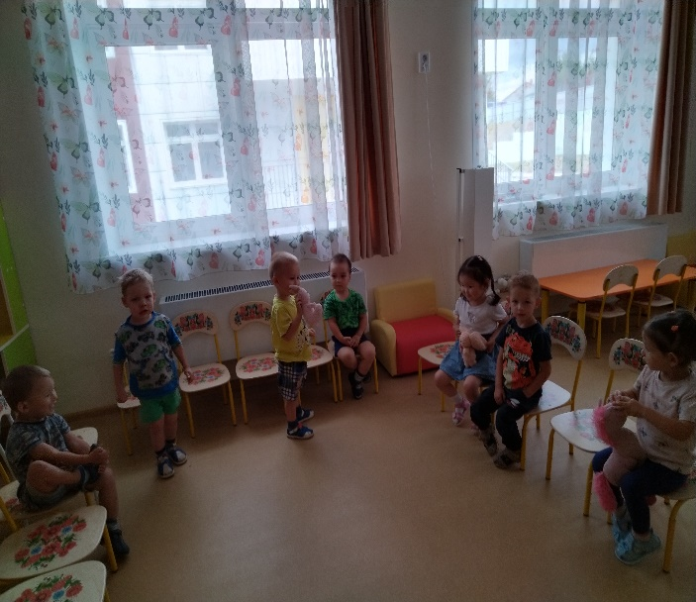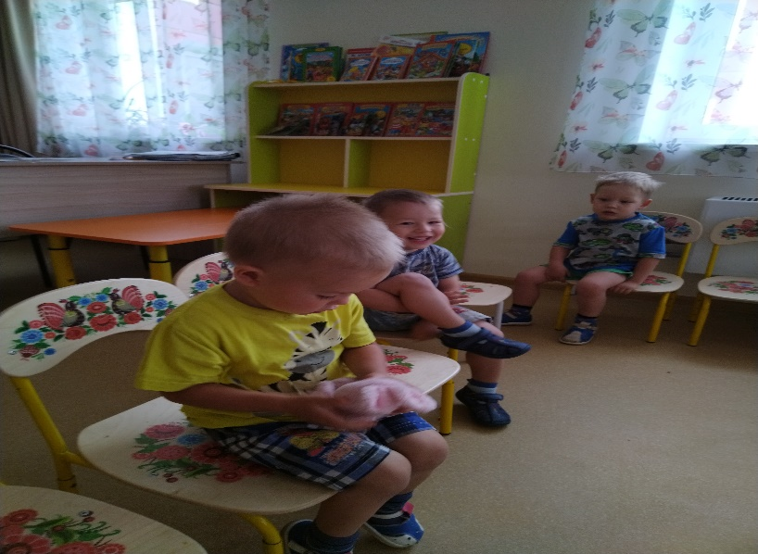

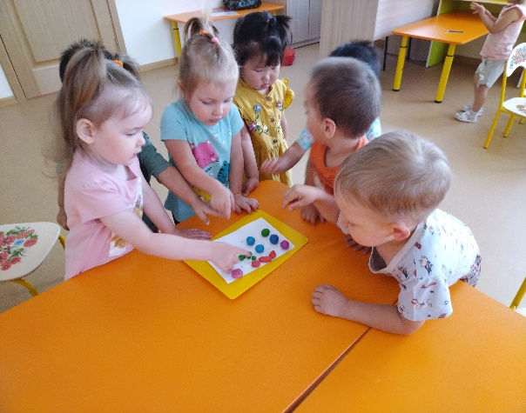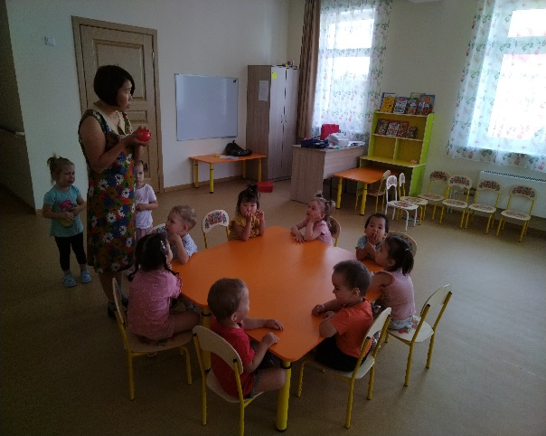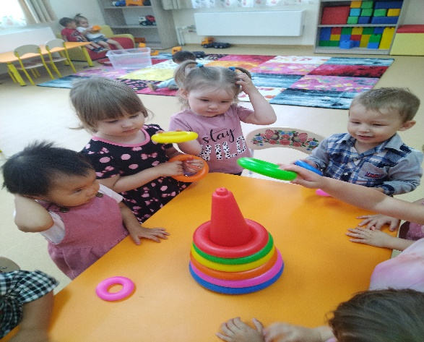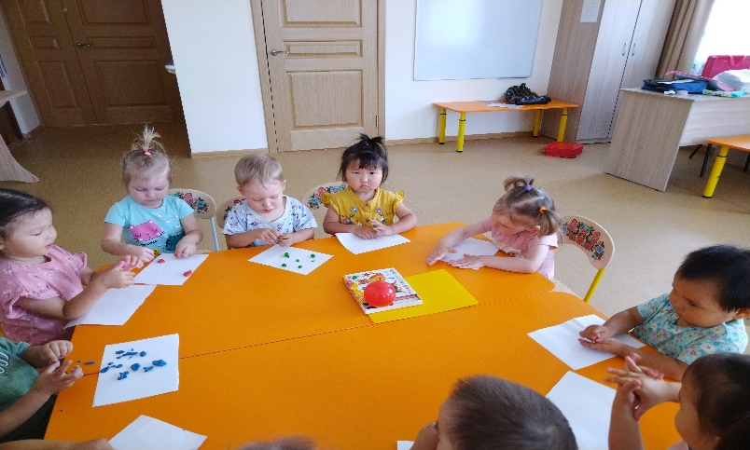

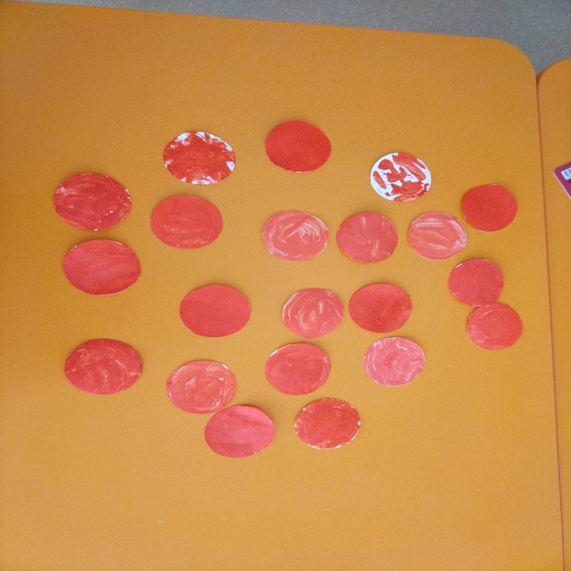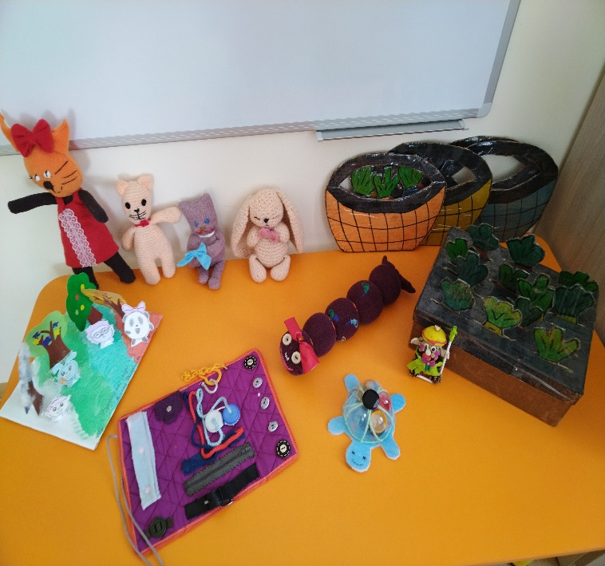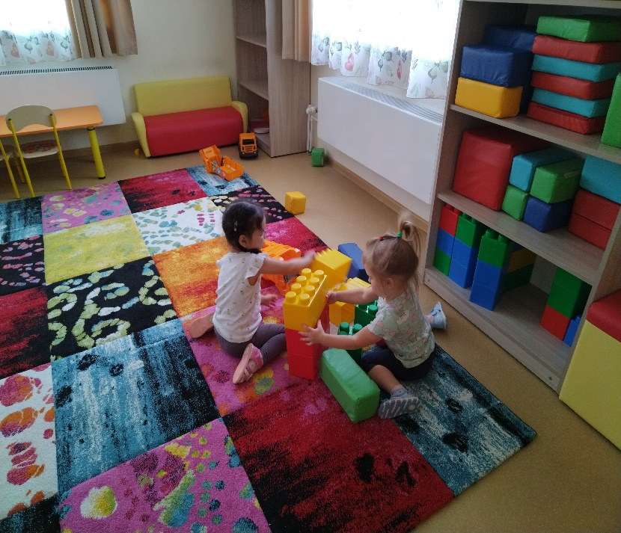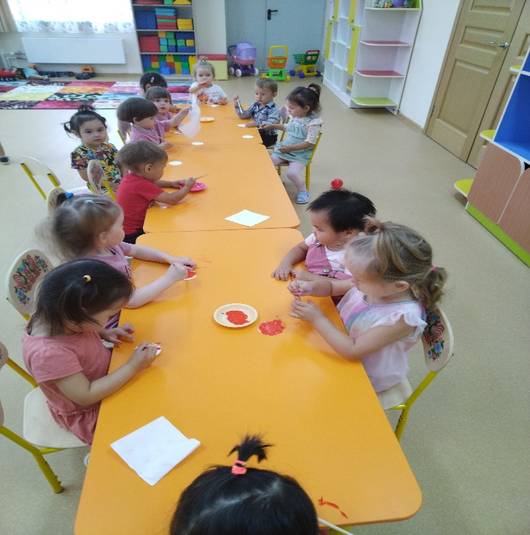

Выставка работ на тему: «Моя любимая игрушка»

Выставка «Моя любимая игрушка»

Лепка «Мячик»

Рисование «Мячик»

Сторительство мебели для кукол

Игра – «Жили – были зайчики»

Беседа «Моя любимая игрушка» ; «Береги игрушки»; «Как я играю»

Занятия «Моя любимая игрушка».

Приложение 2.

Конспект: «Моя любимая игрушка»

Ход занятия:

В гости к детям пришли их знакомые игрушки кукла Катя,курочка, киска, собачка. Дети здороваются с игрушками. Ребята наши игрушки хотят с нами поиграть и каждая игрушка даст вам свое задание.

Киска: Ребята я очень люблю ходить подоске, давайте походим все вместе.

Дети по очереди ходят по доске в прямом направлении.

Киска: а еще я люблю подлезать, давайте попробуем. Дети по очереди по очереди подлезают под аркой.

В: молодцы ребята, а теперь давайте посмотрим, что нам принесла курочка.

Курочка: Ребята я вам принесла погремушки, давайте вместе поиграем на них.

Дети все вместе играют погремушками, получается «погремушковый оркестр»

Курочка: молодцы ребята, вы так здорово играйте на погремушках, что я их решила подарить вам.

В: Спасибо курочка. Ачто это принесли собачка с Катей? Ребята смотрите они принесли игрушку пирамидку. Смотрите у пирамидки три кольца, одинаковых по цвету, но разных по велечине. Давайе попробуем разобрать, а потом собрать пирамидку. Смотрите у пирамидки три кольца большое, поменьше и маленькое. Воспитатель интонацией подчеркивает разницу в велечине колец: Сначала на нужно одеть большое кольцо, воспитатель показывает детям большое кольцо, затем поменьше, воспитатель показывает кольцо по меньше. И самое маленькое кольцо, воспитатель показывает маленькое кольцо. Воспитатель проводит рукой ребенка по поверхности пирамидки, показывая какая она неровная, как горка.

Катя: Ребя та вам понравилась новая игрушка.

Ответы детей.

Катя: я дарю вам эту пирамидку, что вы играли ей и дальше, досвидание.

Игрушки уходят, а дети по желанию играют с погремушками и пирамидкой.

Приложение 3.

Мои игрушки.

Хоророши у нас игрушки:

Куклы, мишки и хлопушки,

С ними весело играть,

Но не надо забывать:

Игрушки не – люди,

Но все понимают

И очень не любят,

Когда их ломают.

Пусть игрушки дружат с нами,

Обижать мы их не станем,

Поиграть и потом

Все на место уберем.

(З. Петорва)